Государственное автономное образовательное учреждение
дополнительного профессионального образования
(повышения квалификации) специалистов Чукотского автономного округа
«Чукотский институт развития образования и повышения квалификации»
Центр оценки качества образования, аттестации и повышения квалификации

ОСНОВНЫЕ ИТОГИ
ЕДИНОГО
ГОСУДАРСТВЕННОГО
ЭКЗАМЕНА
по английскому языку
в Чукотском автономном округе
в 2015 году

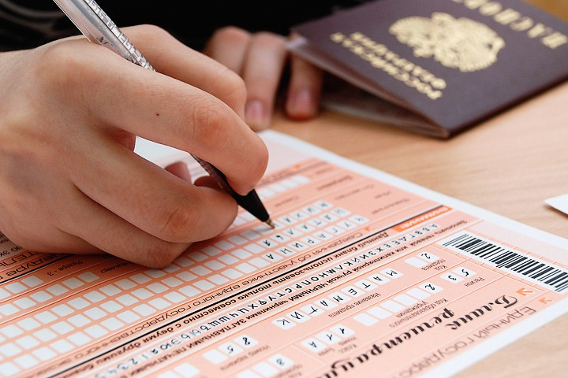

Анадырь, 2015

Составитель: Пивович Арина Игоревна, методист по предпрофильному и профильному образованию ГАОУ ДПО ЧИРОиПК

Технический исполнитель сборника: Л. Выквырагтыргыргына, методист по издательской деятельности информационно-библиотечного и издательского отдела ГАОУ ДПО ЧИРОиПК.

Сборник содержит аналитические материалы по итогам единого государственного экзамена по английскому языку в Чукотском автономном округе в 2015 году и предназначен специалистам муниципальных органов, осуществляющих управление в сфере образования, руководителям и педагогическим работникам образовательных организаций Чукотского автономного округа.

- ГАОУ ДПО ЧИРОиПК
- ЦОКОАиПК
Анализ результатов единого государственного экзамена
на территории Чукотского автономного округа в 2015 году

- Краткая характеристика изменений в контрольных измерительных материалах 2015 года по сравнению с 2014 годом
Введена устная часть экзамена.
Задания в варианте КИМ представлены в режиме сквозной нумерации без буквенных обозначений А, В, С.
Изменена форма записи ответа на каждое из заданий письменной части 3–9, 12–18, 32–38: в КИМ 2015 г. требуется записывать цифру, соответствующую номеру правильного ответа.
Задания по аудированию А1–А7 с выбором ответа трансформированы в КИМ 2015 г. в задание 2 на установление соответствия с теми же объектами контроля.

- Краткая характеристика процедуры проведения экзамена и процедуры проверки экзаменационных заданий
Дата проведения единого государственного экзамена по английскому языку в 2015 году – 11 июня (письменная часть) и 17, 18 июня (устная часть). Резервные дни – 25 и 26 июня.
Время выполнения четырех письменных разделов экзаменационной работы – 180 мин. Устная часть экзамена выполняется в отдельный день, время выполнения заданий, включая время подготовки – 15 минут. Общее время выполнения всех разделов экзаменационной работы: 195 минут.
Рекомендуемое время выполнения заданий по разделам:
«Аудирование» – 30 мин;
«Чтение» – 30 мин;
«Грамматика и лексика» – 40 мин;
«Письмо» – 80 мин.
Устная часть экзамена – 15 минут.
Каждая аудитория для проведения ЕГЭ по английскому языку должна быть оснащена техническим средством, обеспечивающим качественное воспроизведение аудиозаписей на компакт-дисках (СD) для выполнения заданий раздела 1 «Аудирование».
Уровень сформированности комплекса продуктивных речевых умений и навыков выпускников определяется экспертами, прошедшими специальную подготовку для проверки заданий ЕГЭ 2015 г. в соответствии с методическими рекомендациями по оцениванию заданий с развернутым ответом, подготовленными ФИПИ, на основе критериев и схем оценивания выполнения заданий раздела «Письмо» (задания 39, 40) и заданий устной части (задания 41–44), а также дополнительных схем оценивания конкретных заданий. При этом в разделе «Письмо» задание 39 (базового уровня сложности) оценивается исходя из требований базового уровня изучения иностранного языка, а задание 40 (высокого уровня сложности) – исходя из требований профильного уровня. В устной части экзамена к базовому уровню относятся первое, второе и третье задания и к высокому уровню сложности – четвертое задание.
За верное выполнение всех заданий экзаменационной работы можно максимально получить 100 первичных баллов. Тестовые баллы для поступления в ссузы и вузы соответствуют первичным баллам.

- Статистические данные по участию в экзамене в 2015 году, в том числе в сравнении с 2012-2014 гг., в разрезе муниципальных территориальных образований и образовательных организаций Чукотского автономного округа

В едином государственном экзамене по английскому языку участвовали 23 человека, из них 21 выпускник общеобразовательных организаций 2015 года и 2 выпускника прошлых лет. В таблице 1 представлены сводные данные по участию выпускников 11-х классов 2015 года и выпускников прошлых лет в едином государственном экзамене по английскому языку в 2015 году.

Сводные данные по участию в едином государственном экзамене по английскому языку выпускников 11-х классов образовательных организаций ЧАО и выпускников прошлых лет в 2015 г.

Таблица 1
№ ОО | Наименование ОО |  | Количество участников  (чел.)
Городской округ Анадырь |  |  | 11
000030 | ГАОУ ЧАО "ЧОПЛ" |  | 6
000008 | МБОУ "СОШ №1 г. Анадыря" |  | 5
 | 11А |  | 1
 | 11Б |  | 3
 | ВПЛ |  | 1
Билибинский район |  |  | 2
000010 | МАОУ "СОШ г. Билибино" |  | 2
Анадырский район |  |  | 2
000017 | МБОУ "ЦО п. Беринговского" |  | 1
000004 | МБОУ "Центр образования п. Угольные Копи" |  | 1
Иультинский район |  |  | 3
000018 | МБОУ "СОШ п. Эгвекинот" |  | 2
000020 | МБОУ "ЦО с. Амгуэмы" |  | 1
Чаунский район |  | 5
000003 | МОУ УЧСОШ с.Рыткучи |  | 1
000002 | МОУ "Центр образования" г. Певек |  | 4
 | 11А |  | 1
 | 11Б |  | 2
 | ВПЛ |  | 1
Итого по ЧАО |  |  | 23
ВПЛ |  |  | 2
Всего участников |  |  | 23

В таблице 2 показано количество участников единого государственного экзамена по английскому языку в 2015 году в сравнении с 2012-2014 годами.

Сводные данные по участию в едином государственном экзамене по английскому языку выпускников 11-х классов образовательных организаций ЧАО и выпускников прошлых лет в 2012, 2013, 2014 и 2015 гг.

Таблица 2
Наименование ОО | Количество участников  (чел.)  2012 г. | Количество участников  (чел.)  2013 г. |  | Количество участников  (чел.)  2014 г. |  | Количество участников  (чел.)  2015 г.
Городской округ Анадырь | 6 | 10 |  | 10 |  | 11
ГАОУ ЧАО "ЧОПЛ" | 6 | 5 |  | 6 |  | 6
МБОУ "СОШ №1 г. Анадыря" | 0 | 4 |  | 4 |  | 4
ВПЛ | 0 | 1 |  | 0 |  | 1
Билибинский район | 4 | 0 |  | 3 |  | 2
МАОУ "СОШ г. Билибино" | 4 | 0 |  | 3 |  | 2
Анадырский район | 0 | 5 |  | 3 |  | 2
МБОУ "Центр образования п. Угольные Копи" | 0 | 4 |  | 3 |  | 1
МБОУ «Центр образования села Канчалан» | 0 | 1 |  | 0 |  | 0
МБОУ "ЦО п. Беринговского" | 0 | 0 |  | 0 |  | 1
Иультинский район | 1 | 1 |  | 1 |  | 3
МБОУ "СОШ п. Эгвекинот" | 1 | 0 |  | 1 |  | 2
МБОУ «Центр образования села Амгуэмы» | 0 | 1 |  | 0 |  | 1
Провиденский район | 2 |  | 0 |  | 2 |  | 0
МБОУ "Ш-ИС(П)ОО п. Провидения" | 1 | 0 |  | 2 |  | 0
ВПЛ | 1 | 0 |  | 0 |  | 0
Чаунский район | 4 | 4 |  | 0 |  | 5
МБОУ «Центр образования г. Певек» | 4 | 4 |  | 0 |  | 3
МОУ УЧСОШ с.Рыткучи | 0 | 0 |  | 0 |  | 1
ВПЛ | 0 | 0 |  | 0 |  | 1
Итого по ЧАО | 16 | 19 |  | 19 |  | 23
ВПЛ | 1 | 1 |  | 0 |  | 2
Всего участников | 17 | 20 |  | 19 |  | 23

В едином государственном экзамене по английскому языку участвовали как выпускники 11-х классов ОО ЧАО 2015 года, так и выпускники прошлых лет. Как показано на диаграмме 1, доля выпускников прошлых лет, сдававших экзамен по английскому языку, значительно ниже.

Количество выпускников 2015 года и выпускников прошлых лет,
сдававших ЕГЭ по английскому языку в 2015 году

Диаграмма 1

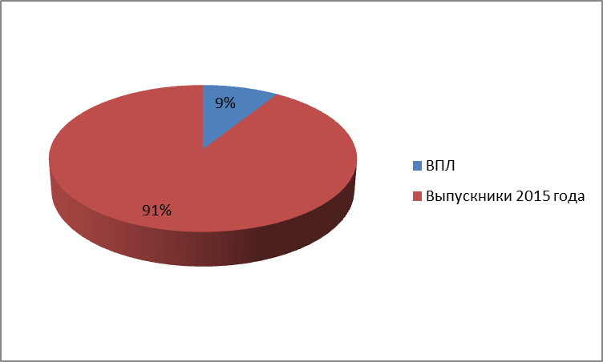

- Общая характеристика показателя среднего тестового балла за выполнение экзаменационных заданий по английскому языку в Чукотском автономном округе в 2015 г., в том числе в сравнении с 2012-2014 г.г. по ЧАО, в разрезе муниципальных территориальных образований и образовательных организаций Чукотского автономного округа

Основные результаты единого государственного экзамена по английскому языку выпускников 2015 года представлены в таблице 3. Как видно из таблицы, средний балл выполнения экзаменационной работы по английскому языку по ЧАО составил 57,1. Один выпускник 2015 года из всех, сдававших ЕГЭ по английскому языку, не достиг порогового балла.

Результаты экзамена по английскому языку выпускников 2015 года

Таблица 3
Образовательная организация | Кол-во участников | Средний балл | Достигли порог |  | Не достигли порог
Образовательная организация | Кол-во участников | Средний балл | Кол-во | % | Кол-во | %
Городской округ Анадырь
ГАОУ ЧАО "ЧОПЛ" | 6 | 66 | 6 | 100% | 0 | 0%
МБОУ "СОШ №1 г. Анадыря" | 4 | 71 | 4 | 100% | 0 | 0%
Класс 11 А | 1 | 71 | 1 | 100% | 0 | 0%
Класс 11 Б | 3 | 71 | 3 | 100% | 0 | 0%
Анадырский район
МБОУ "ЦО п. Беринговского" | 1 | 45 | 1 | 100% | 0 | 0%
МБОУ "Центр образования п. Угольные Копи" | 1 | 20 | 0 | 0% | 1 | 100%
Иультинский район
МБОУ "СОШ п. Эгвекинот" | 2 | 44,5 | 2 | 100% | 0 | 0%
МБОУ "ЦО с. Амгуэмы" | 1 | 60 | 1 | 100% | 0 | 0%
Чаунский район
МОУ УЧСОШ с.Рыткучи | 1 | 36 | 1 | 100% | 0 | 0%
МОУ "Центр образования" г. Певек | 3 | 65,3 | 3 | 100% | 0 | 0%
11А | 1 | 69 | 1 | 100% | 0 | 0%
11Б | 2 | 63,5 | 2 | 100% | 0 | 0%
Билибинский район
МАОУ "СОШ г. Билибино" | 2 | 57 | 2 | 100% | 0 | 0%
Итого по ЧАО | 21 | 57,1 | 20 | 95,2% | 1 | 4,8%

Основные результаты единого государственного экзамена по английскому языку выпускников прошлых лет в 2015 году представлены в таблице 4. Один выпускник прошлых лет, сдававший ЕГЭ по английскому языку в 2015 году, не достиг порогового балла.

Результаты экзамена по английскому языку
выпускников прошлых лет (ВПЛ)

Таблица 4
Выпускники прошлых лет | Кол-во участв. | Ср. балл | Достигшие порог |  | Не достигшие порога
Выпускники прошлых лет | Кол-во участв. | Ср. балл | Кол-во | % | Кол-во | %
ВПЛ г. Анадыря | 1 | 18 | 0 | 0% | 1 | 100%
ВПЛ г. Певек | 1 | 39 | 1 | 100% | 0 | 0%
Итого по ЧАО | 2 | 28,5 | 1 | 50% | 1 | 50%

В таблице 5 показаны результаты выпускников 2015 года по полученным тестовым баллам в процентном отношении от общего количества экзаменующихся: порогового балла (22 балла) достигли 20 выпускников 2015 года, сдававших ЕГЭ по английскому языку; по 4 человека (19% от общего числа участников) набрали от 41 до 50, от 51 до 60 и от 61 до 70 баллов. От 22 до 30 баллов и от 91 до 100 набрали по 1 человеку. По 2 человека (9,5%) получили от 31 до 40, от 71 до 80 и от 81 до 90 баллов. Наибольший балл за выполнение экзаменационной работы по английскому языку в 2015 году составил 92 балла. Один участник экзамена (4,8% от общего количества участников) не достиг порогового балла. Максимальное количество тестовых баллов (100 баллов) не набрал ни один участник экзамена.

Результаты выпускников 2015 г. по полученным тестовым баллам

Таблица 5
Интервалы (в баллах) | Количество человек | % от числа участников (21 чел.)
0-21 | 1 | 4,8%
22-30 | 1 | 4,8%
31-40 | 2 | 9,5%
41-50 | 4 | 19%
51-60 | 4 | 19%
61-70 | 4 | 19%
71-80 | 2 | 9,5%
81-90 | 2 | 9,5%
91-100 | 1 | 4,8%

В таблице 6 показаны результаты выпускников прошлых лет в 2015 году по полученным тестовым баллам в процентном отношении от общего количества экзаменующихся: в экзамене по английскому языку участвовали 2 выпускника прошлых лет, один из которых не достиг порогового балла.

Результаты выпускников прошлых лет в 2015 г. по полученным тестовым баллам

Таблица 6
Интервалы (в баллах) | Количество человек | % от числа участников (1 чел.)
0-19 | 1 | 50%
31-40 | 1 | 50%

- Рейтинг лучших индивидуальных достижений участников экзамена по Чукотскому автономному округу

В таблице 7 представлен рейтинг 10-ти лучших результатов участников ЕГЭ по английскому языку 2015 года.

Рейтинг лучших результатов участников ЕГЭ

Таблица 7
№ | ФИО участника экзамена | ОО | Первичный балл | Тестовый балл
1 | Сидельникова Анна Владимировна | ГАОУ ЧАО «ЧОПЛ» | 92 | 92
2 | Ткаченко Мария Сергеевна | МБОУ «СОШ №1 г. Анадыря» | 87 | 87
3 | Чурсинова Марина Андреевна | ГАОУ ЧАО «ЧОПЛ» | 84 | 84
4 | Чубаренко Татьяна Витальевна | ГАОУ ЧАО «ЧОПЛ» | 74 | 74
5 | Казьмин Алексей Дмириевич | МБОУ «СОШ №1 г. Анадыря» | 71 | 71
6 | Строгалина Вера Андреевна | ГАОУ ЧАО «ЧОПЛ» | 70 | 70
7 | Брикман Аделина Витальевна | МОУ «ЦО г. Певек» | 70 | 70
8 | Комодов Андрей Владимирович | МОУ «ЦО г. Певек» | 69 | 69
9 | Ковылина Кристина Викторовна | МБОУ «СОШ №1 г. Анадыря» | 68 | 68
10 | Черкасова Дарья Ивановна | МБОУ «ЦО с. Амгуэмы» | 60 | 60

- Анализ результатов выполнения экзаменационных заданий по английскому языку в разрезе всех частей контрольных измерительных материалов

Средние результаты выполнения четырех разделов работы представлены на диаграмме 2.

Средний процент (от максимального балла) выполнения
разделов КИМ ЕГЭ 2015 года по английскому языку

Диаграмма 2
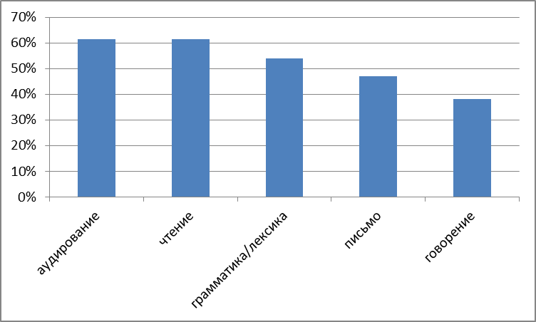

Как видно на диаграмме, наиболее сложным для участников экзамена, оказался раздел «Говорение». Раздел «Письмо» также вызвал у участников экзамена большие затруднения, как и в 2014 годом. Результаты же разделов «Аудирование» и «Чтение» оказались самыми высокими. Результаты экзамена показывают, что наиболее качественно сформированными у выпускников являются рецептивные умения.
Более детальный анализ выполнения заданий (таблица 8), однако, показывает, что самый низкий процент выполнения у задания 40 (Письменное высказывание с элементами рассуждения по предложенной проблеме) и заданий 41-44 (устная часть «Говорение»).

Средний процент выполнения заданий

Таблица 8
Разделы | Аудирование |  |  | Чтение |  |  | Грамматика и лексика |  |  | Письмо |  | Говорение
 | 1 | 2 | 3-9 | 10 | 11 | 12-18 | 19-25 | 26-31 | 32-38 | 39 | 40 | 41 | 42 | 43 | 44
Средний % выполнения | 65% | 71,4% | 57% | 68,6% | 71,7% | 45,7% | 55,7% | 50% | 55,7% | 70% | 36,4% | 38%

Раздел «Аудирование»

Раздел «Аудирование» включал 9 заданий:
1 (базовый уровень) – 6 баллов
2 (повышенный уровень) – 7 баллов
3 – 9 (высокий уровень) – 7 баллов
Максимальный балл за раздел – 20.
По результатам выполнения раздела «Аудирование» экзаменуемые распределились следующим образом (диаграмма 3):

Распределение первичных баллов за выполнение заданий «Аудирование»

Диаграмма 3
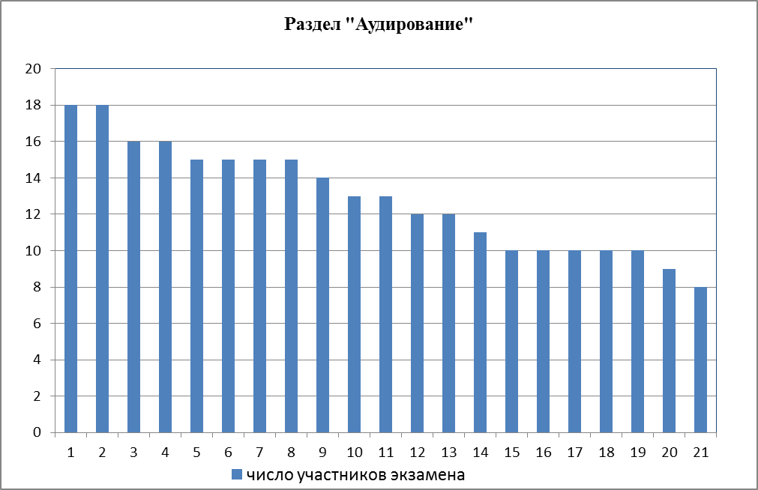

В таблице 9 представлен средний балл и процент выполнения заданий раздела «Аудирование».

Средний балл (в % от максимального) выполнения тестовых заданий
в разделе «Аудирование»
Таблица 9
Задание | Проверяемые умения | Средний балл | Процент выполнения
1  (6 баллов) | Понимание основного содержания  прослушанного текста | 3,9 | 65%
2  (7 баллов) | Понимание в прослушанном тексте  запрашиваемой информации | 5 | 71,4%
3 – 9  (7 баллов) | Полное понимание  прослушанного текста | 4 | 57%
Итог выполнения всего раздела |  | 12,3 | 61,5%

Максимальный балл (20 баллов) не получил ни один экзаменуемый. Наиболее приближенное к максимальному количество баллов – 18 баллов – получили 2 участника ЕГЭ по английскому языку, что составило 9,5% от общего числа экзаменуемых. Наименьшее количество баллов – 8 баллов – получил 1 участник ЕГЭ. Уровень подготовленности выпускников 11-х классов 2015 года к восприятию иноязычной речи в сравнении с 2014 годом повысился, что видно как по итоговому процентному показателю выполнения заданий данного раздела (61,5% в 2015 году против 52,5% в предыдущем году), так и по процентным показателям выполнения отдельных заданий данного раздела.
Самый низкий показатель из всех трех типов заданий (57%) – в заданиях 3-9, где проверялись навыки полного понимания прослушанного текста. В полном объеме задания данного типа не выполнил ни один экзаменуемый.
Наиболее легким для выполнения оказалось задание повышенного уровня 2. Задания данного типа в полном объеме выполнили 5 человек (24% от общего числа экзаменуемых). Задания базового уровня в полном объеме выполнили 4 участника экзамена.

Раздел «Чтение»

Раздел «Чтение» включал 9 заданий:
10 (базовый уровень) – 7 баллов
11 (повышенный уровень) – 6 баллов
12 – 18 (высокий уровень) – 7 баллов
Максимальный балл за раздел – 20.
По результатам выполнения раздела «Чтение» все участники экзамена распределились следующим образом (диаграмма 4):

Распределение первичных баллов за выполнение заданий «Чтение»

Диаграмма 4
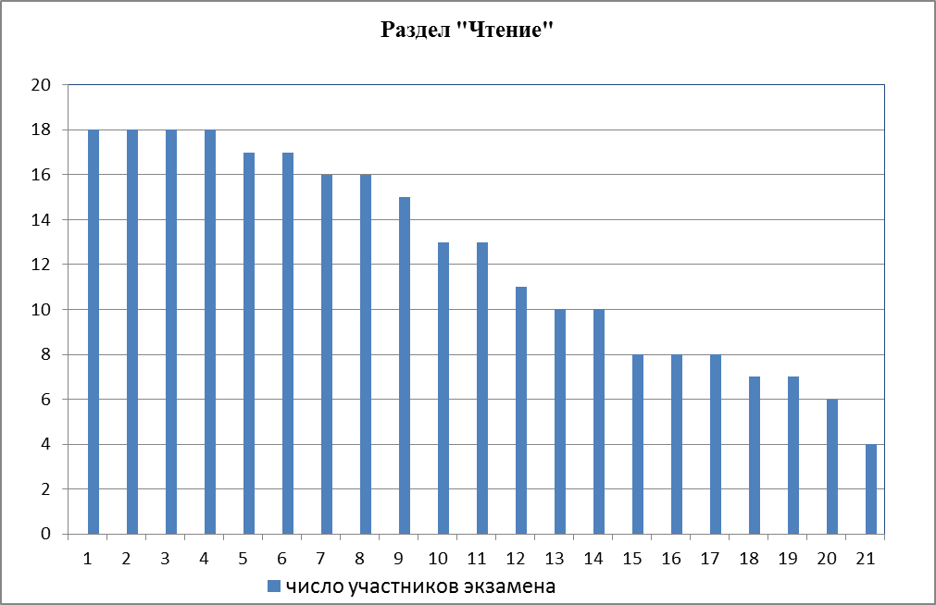

В таблице 10 представлен средний балл и процент выполнения заданий раздела «Чтение».

Средний балл (в % от максимального) выполнения тестовых заданий
в разделе «Чтение»
Таблица 10
Задание | Проверяемые умения | Средний балл | Процент выполнения
10  (7 баллов) | Понимание основного содержания  текста | 4,8 | 68,6%
11  (6 баллов) | Понимание структурно-смысловых  связей в тексте | 4,3 | 71,7%
12 – 18  (7 баллов) | Полное и точное понимание информации в тексте | 3,2 | 45,7%
Итог выполнения всего раздела |  | 12,3 | 61,5%

Средний процент выполнения раздела «Чтение» (61,5%) остался на прежнем уровне по сравнению с прошлым годом (61%). Однако значительно снизился процентный показатель по заданиям высокого уровня в сравнении с 2014 годом. В текущем году задания высокого уровня 12-18 оказались наиболее сложными. Один экзаменуемый не выполнил ни одного задания данного типа. В полном объеме задания 2 базового уровня не выполнил ни один человек.
Задания повышенного уровня 11 выполнены лучше остальных заданий. Процентный показатель по данному типу заданий повысился на 6,7% в сравнении с 2014 годом. Полностью с заданиями данного типа справились 9 человек, что составило 43% от общего количества экзаменуемых.
С заданиями базового уровня 10 в полном объеме справились 7 человек (33,3% от общего количества участников ЕГЭ по английскому языку).
В полном объеме с заданиями раздела «Чтение» не справился ни один участник ЕГЭ по английскому языку 2015 г.

Раздел «Грамматика и лексика»

Раздел «Грамматика и лексика» включал 20 заданий:
19 – 25 (базовый уровень) – 7 баллов
26 – 31 (базовый уровень) – 6 баллов
32 – 38 (повышенный уровень) – 7 баллов
Максимальный балл за раздел – 20.
По результатам выполнения раздела «Грамматика и лексика» все участники экзамена распределились следующим образом (диаграмма 5):

Распределение первичных баллов за выполнение заданий
«Грамматика и лексика»
Диаграмма 5
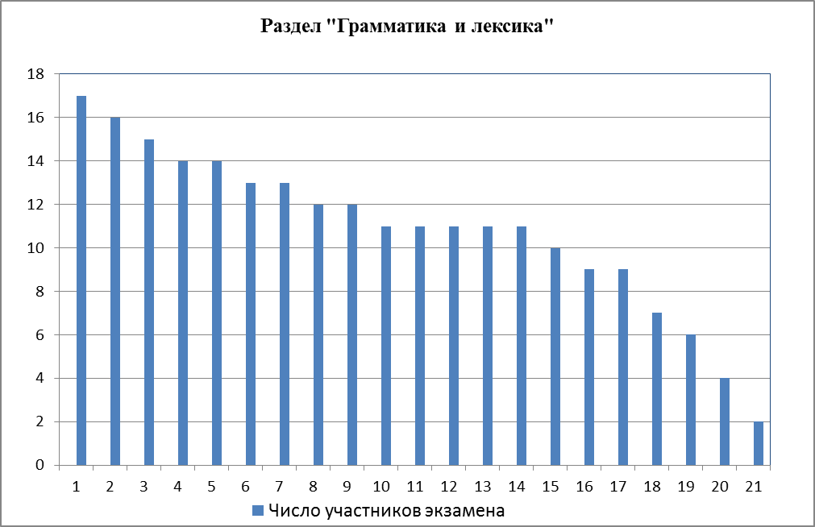

В таблице 11 представлен средний балл и процент выполнения заданий раздела «Грамматика и лексика».

Средний балл (в % от максимального) выполнения тестовых заданий
в разделе «Грамматика и лексика»

Таблица 11
Задание | Проверяемые умения | Средний балл | Процент выполнения
19 – 25  (7 баллов) | Грамматические навыки | 3,9 | 55,7%
26 – 31  (6 баллов) | Лексико-грамматические навыки | 3 | 50%
32 – 38  (7 баллов) | Лексико-грамматические навыки | 3,9 | 55,7%
Итог выполнения всего раздела |  | 10,8 | 54%

В сравнении с предыдущими годами итоговый процентный показатель данного раздела (54% в 2015 году против 63,5% в 2014 году 72,5% в 2013 году) свидетельствует о снижении уровня подготовленности выпускников 11-х классов 2015 года в области грамматики и словообразования.
Наибольшие трудности у участников экзамена вызвали задания базового уровня на проверку лексико-грамматических навыков 26 – 31. Один участник не справился ни с одним заданием данного типа.
С заданиями базового уровня 19-25 в полном объеме справился 1 человек. Также 1 человек не справился ни с одним заданием данного типа.
Задания повышенного уровня 32 – 38 выполнены на том же уровне, что и задания базового уровня 19 – 25. В полном объеме с заданиями данного типа справился 1 экзаменуемый. Также 1 человек не справился ни с одним заданием данного типа.
В полном объеме с заданиями всего раздела в целом не справился ни один участник ЕГЭ по английскому языку 2015 года.

Раздел «Письмо»

Раздел «Письмо» включал 2 задания:
39 (базовый уровень) – 6 баллов
40 (высокий уровень) – 14 баллов
Максимальный балл за раздел – 20.
По результатам выполнения раздела «Письмо» все участники экзамена распределились следующим образом (диаграмма 6):

Распределение первичных баллов за выполнение заданий «Письмо»

Диаграмма 6
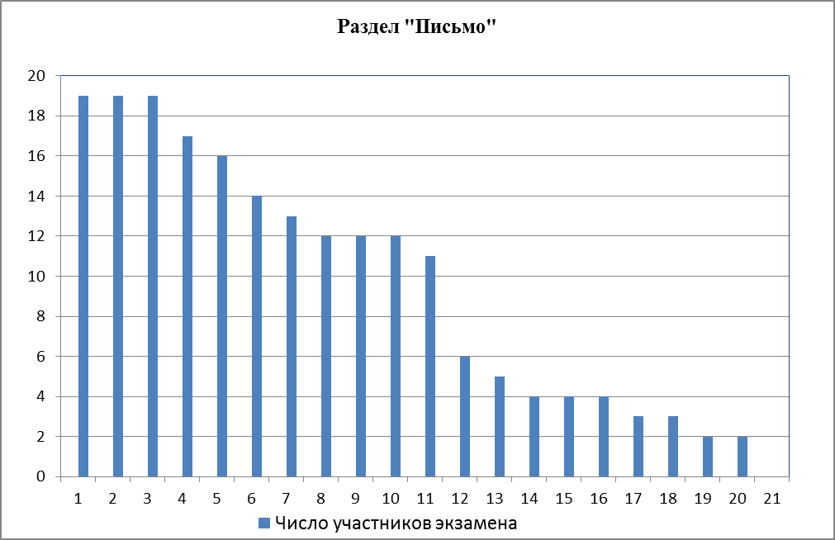

В таблице 12 представлен средний балл и процент выполнения заданий раздела «Письмо».

Средний балл (в % от максимального) выполнения тестовых заданий
в разделе «Письмо»
Таблица 12
Задание | Проверяемые умения | Средний балл | Процент выполнения
39  (6 баллов) | Письмо личного характера | 4,2 | 70%
40  (14 баллов) | Письменное высказывание  с элементами рассуждения по предложенной проблеме | 5,1 | 36,4%
Итог выполнения всего раздела |  | 9,4 | 47%

Процент выполнения раздела «Письмо» остался на том же уровне, что и в предыдущем году. Результаты выполнения раздела «Письмо» (менее 50%) свидетельствуют о слабом владении участниками ЕГЭ 2015 года по английскому языку навыками письменной речи.
Ни один из экзаменуемых не получил максимальное количество баллов за выполнение всего раздела. Наибольший балл за выполнение раздела «Письмо» составил 19 баллов, их получили 3 экзаменуемых (14,3% от общего числа экзаменуемых).
При выполнении заданий 39 максимальный балл (6 баллов) получили 6 человек, 1 человек не приступил к выполнению данного задания.
Наибольший балл, полученный за выполнение заданий 40 составил 13 баллов, которые получили 3 экзаменуемых. 9 человек к выполнению заданий 40 не приступили.
Анализ работ выпускников 2015 г. показывает, что при выполнении заданий, проверяющих письменную речь, по-прежнему ошибки связаны со следующими причинами: недостаточное владение уровнем коммуникативной компетенции иностранного языка в целом (предметные навыки и умения); незнание особенностей различных видов речевой деятельности (предметные знания и умения); недостаточно высокие уровни культурного кругозора и когнитивных способностей (метапредметные и личностные знания, навыки и умения); неумение концентрировать внимание и преодолевать стресс (личностные умения и навыки).

Раздел «Говорение»

Раздел «Говорение» включал 4 задания:
41 (базовый уровень) – 1 балл
42 (базовый уровень) – 5 баллов
43 (базовый уровень) – 7 баллов
44 (высокий уровень) – 7 баллов
Максимальный балл за раздел – 20.
По результатам выполнения раздела «Говорение» все участники экзамена распределились следующим образом (диаграмма 7):

Распределение первичных баллов за выполнение заданий «Говорение»

Диаграмма 7
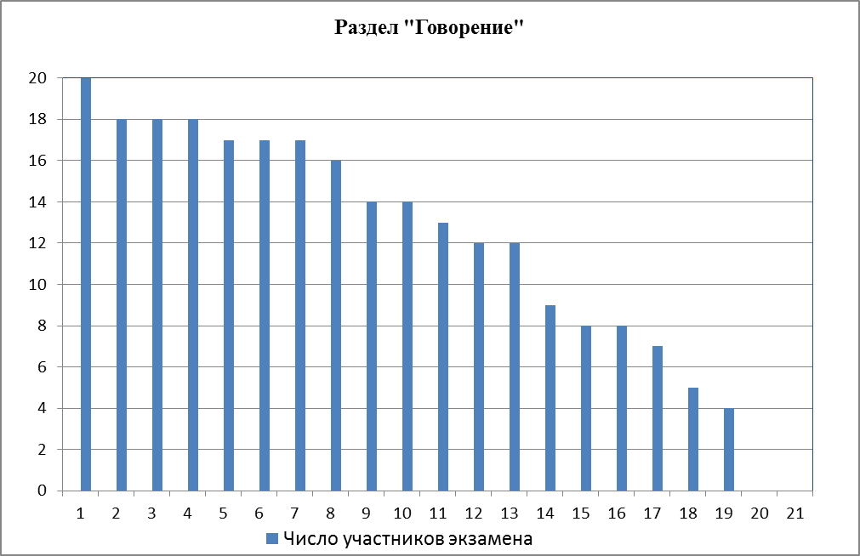

В таблице 13 представлен средний балл и процент выполнения заданий раздела «Говорение».

Средний балл (в % от максимального) выполнения тестовых заданий
в разделе «Говорение»
Таблица 13
Задание | Проверяемые умения | Средний балл | Процент выполнения
41  (1 балл) | Чтение текста вслух | 0,9 | 90%
42  (5 баллов) | Условный диалог-расспрос | 3 | 60%
43  (7 баллов) | Связное тематическое монологическое  высказывание с использованием основных коммуникативных типов  речи (описание, повествование, рассуждение, характеристика) | 4,2 | 60%
44  (7 баллов) | Связное тематическое монологическое  высказывание – передача основного  содержания увиденного с выражением своего отношения, оценки, аргументации (сравнение двух фотографий) | 3,6 | 51,4%
Итог выполнения всего раздела |  | 7,6 | 38%

Результаты выполнения раздела «Говорение» (38%) свидетельствуют о слабом владении участниками ЕГЭ по английскому языку 2015 года навыками устной речи.
Тем не менее, один экзаменуемый получил максимальное количество баллов (20 баллов) за выполнение всего раздела. Один участник экзамена отказался от выполнения устной части. Еще один участник не получил ни одного балла за выполнение устной части.
Наиболее легким заданием, что ожидаемо, оказалось задание 41 (чтение текста вслух). Это подтверждается высоким процентным показателем выполнения данного задания – 90%. Остальные задания выполнены в среднем на одном уровне. Наиболее сложным заданием для участников ЕГЭ 2015 года оказалось задание 44 - связное тематическое монологическое высказывание – передача основного содержания увиденного с выражением своего отношения, оценки, аргументации (сравнение двух фотографий).
При выполнении заданий 41 максимальный балл (1 балл) получили 19 человек, 1 человек не приступил к выполнению данного задания. За задание 42 5 участников экзамена получили максимальное количество баллов (5 баллов). Ни одного балла за это задание не получил один экзаменуемый, и 1 человек не приступил к выполнению данного задания. Максимальное количество за задание 43 (7 баллов) набрали 2 человека, отказался от выполнения данного задания 1 человек, 3 человека не набрали ни одного балла. Задание 44 оказалось наиболее сложным, однако, 1 человек набрал максимальное количество баллов (7 баллов). 1 участник отказался от выполнения данного задания, 3 человека не получили ни одного балла.

- Методические рекомендации по подготовке выпускников 11-12-х классов образовательных организаций Чукотского автономного округа к государственной итоговой аттестации в 2016 году
На основе анализа выполнения экзаменационных работ можно отметить, что основные тенденции, проявившиеся в последние годы, остаются актуальными: по-прежнему рецептивные умения выпускников развиты лучше, чем продуктивные. Самым сложным для большинства экзаменуемых стал раздел «Говорение». Также раздел «Письмо» по-прежнему вызывает у участников ЕГЭ значительные трудности.
Анализ результатов единого государственного экзамена по английскому языку в Чукотском автономном округе в 2015 году позволяет в качестве основных недостатков назвать следующие:
- неправильное употребление видовременных форм глагола;
- неправильное употребление артиклей;
- неправильное употребление суффиксов при словообразовании;
- неправильный выбор лексических единиц в разделе «Грамматика и лексика»;
- бедность словарного запаса учащихся, проявленная в разделах «Письмо» и «Говорение»;
- многочисленные ошибки в использовании грамматических структур в разделах «Письмо» и «Говорение;
- отсутствие отдельных структурных элементов при выполнении заданий в разделе «Письмо»;
- неполное раскрытие темы в разделе «Письмо»;
- недостаточный объем работы в разделе «Письмо»;
- несоответствие аргументации заявленному тезису (мнению) в разделе «Письмо»;
- неиспользование или неправильное использование средств логической связи в разделе «Письмо»;
- неиспользование фраз-клише при описании и сравнении картинок в разделе «Говорение».

На основании данных результатов можно сформулировать следующие общие рекомендации по подготовке выпускников 11-12-х классов к единому государственному экзамену в 2016 году:
- Необходимо научить школьников умению выделять запрашиваемую информацию и игнорировать второстепенную;
- Необходимо уделять особое внимание развитию умения понимания структурно-смысловых связей в прочитанном тексте;
- При подготовке к экзамену рекомендуется использовать больше упражнений и заданий, развивающих у учащихся словарный запас;
- Необходимо уделять достаточное внимание словообразованию;
- Следует большее внимание уделять вопросам сочетаемости лексических единиц;
- Важно обратить внимание обучающихся на необходимость внимательного прочтения инструкций к выполнению задания и научить их извлекать из инструкций максимум информации;
- Важно развивать у учащихся навыки употребления в письменной и устной речи различных, как простых, так и сложных, грамматических структур, идиоматических выражений, эпитетов, средств логической связи и т.д.;
- Необходимо уделять внимание также развитию навыков не только подготовленной, но и спонтанной устной речи у учащихся;
- Важно приучать обучающихся внимательно читать задания и выполнять только то, что в них требуется, особенно в разделе «Говорение»;
- Следует развивать у обучающихся навыки употребления фраз-клише в устной речи, что будет необходимо участникам экзамена при описании и сравнении фотографий в разделе «Говорение»;
- Рекомендуется проводить репетиционные ЕГЭ на базе образовательных учреждений с целью ознакомления учащихся с технологией проведения экзамена, заполнением бланков, а также с содержанием и структурой экзаменационных заданий.

